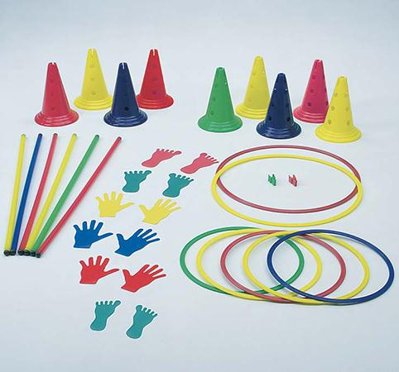
Descrizione:
Kit psicomotorio in plastica per stimolare la coordinazione e per giochi divertenti in movimento. Tutti i kit sono adatti a gruppi di varie età e permettono di realizzare percorsi di equilibrio con difficoltà diverse. Tutte le parti sono modulari e tra loro perfettamente abbinabili, al fine di garantire la massima flessibilità di utilizzo. Grazie alla varietà dei componenti del kit è possibile creare con fantasia infiniti percorsi. Il kit comprende: 2 cerchi piatti ø 65 cm 5 cerchi piatti ø 50 cm. 4 coni h. 30 cm 3 fori 5 coni h. 30 cm 12 fori 6 aste ginniche l. 110 cm 2 clip asta/cerchio piatto 1 set (6 mani + 6 piedi, sottili) Il kit è conforme alle normative europee UNI EN 71- 1/2/3
Categoria: Kit Psicomotori
Codice: VI30104

